**Termodinâmica e Estrutura da Matéria**

(LEGM, MEC)

2012-2013

Problemas – Aula 7

Carlos Augusto Santos Silva

[carlos.santos.silva@ist.utl.pt](mailto:carlos.santos.silva@ist.utl.pt)

Versão 1.1

6-4-2013

# Ciclo de gás

## Problema 1

Um caudal de 5.807 kg/s de ar à pressão atmosférica (100kPa) e temperatura ambiente (300K) entra num ciclo de gás (considere um ciclo de Brayton ideal a ar). O compressor aumenta a pressão do gás para 1 MPa e à saída da câmara de combustão, o ar está a 1400K.

1. Represente o ciclo num diagrama TS
2. Calcule o rendimento do ciclo
3. Calcule a potência da turbina

**Soluções**

## Problema 1

*Solução:*

1. *Assumindo que o ciclo de Brayton é ideal, os processos de expansão da turbina e de compressão no compressor são isentrópicos, logo:*

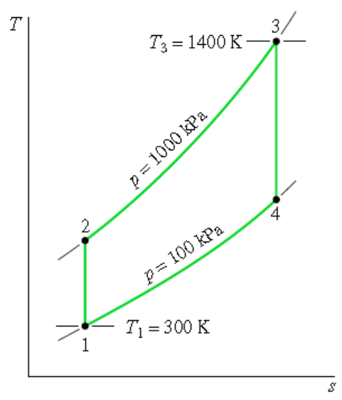

1. *O rendimento do ciclo de Brayton é dado pela expressão*

*- h1  e h3 podem ser tirado directamente da tabela para T=300K e T=1400K respectivamente*

$$h_{1}=300.19 kJ/kg$$

$$h_{3}=1515,4 kJ/kg$$

*- Sabendo que os processos no compressor e turbina são isentrópicos sabemos que*

$p_{2rl}=\frac{p_{2}}{p_{1}}p_{1rl}$*e $p_{4rl}=\frac{p_{4}}{p_{3}}p_{3rl}$, com $\frac{p_{2}}{p_{1}}=10$ e $\frac{p_{4}}{p_{3}}=1/10$*

*Assim, $p_{2rl}=13.86$ e , $p_{4rl}=45.05$*

*Assim, interpolando na tabela obtemos*

$$h_{2}=565,17+\left(575,59-565,17\right)×\frac{p_{2rl}-12,66}{13,50-12,66}=580,05kJ/kg$$

$$h_{4}=800,03+\left(810,99-800,03\right)×\frac{p_{4rl}-43,35}{45,55-43,35}=808,5kJ/kg$$

*Assim, temos que $η_{}=1-\frac{h_{4}-h_{1}}{h_{3}-h_{2}}=1-\frac{808,5-300,19}{1515,4-580,05}=45,65\%$*

1. *Calcule a potência da turbina*

*Sabemos que $\frac{\dot{W_{turbina}}}{\dot{m}}=h_{3}-h_{4}$. Sabendo que $\dot{m}=5,807×\frac{kg}{s}$ então*

$$\dot{W_{turbina}}=5,807kg/s×\left(1515,4-808,5\right)kJ/kg=4,105MW$$

# Anexo

## Tabela de ar como gás ideal

